Lời giải Sách bài tập Toán lớp 8 tập 2 trang 7, 8, 9 tập 2 Bài 3: Phương trình đưa về dạng ax + b = 0 gồm các bài giải tương ứng với từng bài học trong sách giúp cho các bạn học sinh ôn tập và củng cố các dạng bài tập, rèn luyện kỹ năng giải môn Toán.

Giải bài 19 SBT Toán lớp 8 tập 2 trang 7
Giải các phương trình sau:
a. 1,2 – (x – 0,8) = -2(0,9 + x)
b. 2,3x – 2(0,7 + 2x) = 3,6 – 1,7x
c. 3(2,2 – 0,3x) = 2,6 + (0,1x – 4)
d. 3,6 – 0,5(2x + 1) = x – 0,25(2 – 4x)
Lời giải:
a. 1,2 – (x – 0,8) = -2(0,9 + x) ⇔ 1,2 – x + 0,8 = -1,8 – 2x
⇔ -x + 2x = -1,8 – 2 ⇔ x = -3,8
Phương trình có nghiệm x = -3,8
b. 2,3x – 2(0,7 + 2x) = 3,6 – 1,7x
⇔ 2,3x – 1,4 – 4x = 3,6 – 1,7x ⇔ 2,3x – 4x + 1,7x = 3,6 + 1,4
⇔ 0x = 5
Phương trình vô nghiệm
c. 3(2,2 – 0,3x) = 2,6 + (0,1x – 4)
⇔ 6,6 – 0,9x = 2,6 + 0,1x – 4 ⇔ 6,6 – 2,6 + 4 = 0,1x + 0,9x
⇔ x = 8
Phương trình có nghiệm x = 8
d. 3,6 – 0,5(2x + 1) = x – 0,25(2 – 4x)
⇔ 3,6 – x – 0,5 = x – 0,5 + x ⇔ 3,6 – 0,5 + 0,5 = x + x + x
⇔ 3,6 = 3x ⇔ 1,2
Phương trình có nghiệm x = 1,2

Giải bài 20 trang 8 SBT lớp 8 Toán tập 2
Giải các phương trình sau
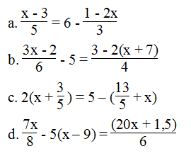
Lời giải:
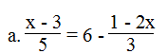
⇔ 3(x – 3) = 6.15 – 5(1 – 2x)
⇔ 3x – 9 = 90 – 5 + 10x
⇔ 3x – 10x = 90 – 5 + 9
⇔ -7x = 94 ⇔ x = - 94/7
Phương trình có nghiệm x = - 94/7
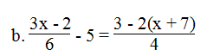
⇔ 2(3x – 2) – 5.12 = 3[3 – 2(x + 7)]
⇔ 6x – 4 – 60 = 9 – 6(x + 7)
⇔ 6x – 64 = 9 – 6x – 42
⇔ 6x + 6x = 9 – 42 + 64
⇔ 12x = 31 ⇔ x = 31/12
Phương trình có nghiệm x = 31/12
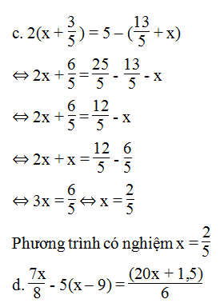
⇔ 3.7x – 24.5(x – 9) = 4(20x + 1,5)
⇔ 21x – 120(x – 9) = 80x + 6
⇔ 21x – 120x + 1080 = 80x + 6
⇔ 21x – 120x – 80x = 6 – 1080
⇔ -179x = -1074 ⇔ x = 6
Phương trình có nghiệm x = 6.

Giải bài 21 Toán lớp 8 SBT trang 8 tập 2
Tìm điều kiện của x để giá trị mỗi phân thức sau xác định:
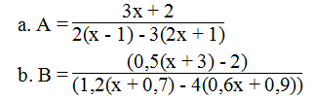
Lời giải:
a. Phân thức 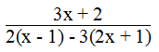 xác định khi:
2(x – 1) – 3(2x + 1) ≠ 0
Ta giải phương trình: 2(x – 1) – 3(2x + 1) = 0
Ta có: 2(x – 1) – 3(2x + 1) = 0 ⇔ 2x – 2 – 6x – 3 = 0
⇔ -4x – 5 = 0 ⇔ 4x = -5 ⇔ x = -5/4
Vậy khi x ≠ -5/4 thì phân thức A xác định.
b. Phân thức 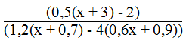 xác định khi:
1,2(x + 0,7) – 4(0,6x + 0,9) ≠ 0
Ta giải phương trình: 1,2(x + 0,7) – 4(0,6x + 0,9) = 0
Ta có: 1,2(x + 0,7) – 4(0,6x + 0,9) = 0
⇔ 1,2x + 0,84 – 2,4x – 3,6 = 0
⇔ -1,2x – 2,76 = 0 ⇔ x = -2,3
Vậy khi x ≠ -2,3 thì phân thức B xác định.

Giải bài 22 trang 8 tập 2 SBT Toán lớp 8
Giải các phương trình sau:
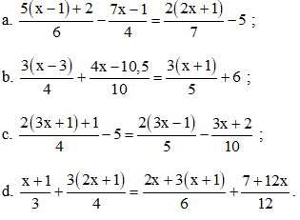
Lời giải:
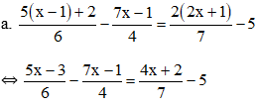
⇔ 14(5x – 3) – 21(7x – 1) = 12(4x + 2) – 5.84
⇔ 70x – 42 – 147x + 21 = 48x + 24 – 420
⇔ 70x – 147x – 48x = 24 – 420 + 42 – 21
⇔ -125x = -375
⇔ x = 3
Phương trình có nghiệm x = 3
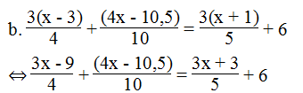
⇔ 5(3x – 9) + 2(4x – 10,5) = 4(3x + 3) + 6.20
⇔ 15x – 45 + 8x – 21 = 12x + 12 + 120
⇔ 15x + 8x – 12x = 12 + 120 + 45 + 21
⇔ 11x = 198
⇔ x = 18
Phương trình có nghiệm x = 18
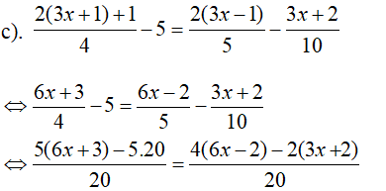
⇔ 5. (6x +3) – 5.20 = 4( 6x – 2) – 2( 3x + 2)
⇔ 30x + 15 – 100 = 24x -8 – 6x -4
⇔ 30x – 85= 18x – 12
⇔ 30x – 18x = - 12 + 85
⇔ 12 x = 73
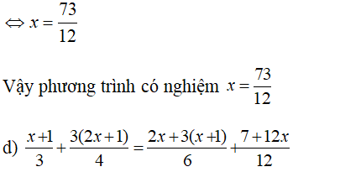
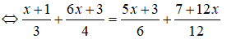
⇔ 4(x + 1) + 3(6x + 3) = 2(5x + 3) + 7 + 12x
⇔ 4x + 4 + 18x + 9 = 10x + 6 + 7 + 12x
⇔ 4x + 18x – 10x – 12x = 6 + 7 – 4 – 9
⇔ 0x = 0
Phương trình có vô số nghiệm.

Giải bài 23 SBT Toán trang 8 tập 2 lớp 8
Tìm giá trị của k sao cho:
a. Phương trình (2x + 1)(9x + 2k) – 5(x + 2) = 40 có nghiệm x = 2.
b. Phương trình 2(2x + 1) + 18 = 3(x + 2)(2x + k) có nghiệm x = 1.
Lời giải:
a. Thay x = 2 vào phương trình (2x + 1)(9x + 2k) – 5(x + 2) = 40, ta có:
(2.2 + 1)(9.2 + 2k) – 5(2 + 2) = 40
⇔ (4 + 1)(18 + 2k) – 5.4 = 40
⇔ 5(18 + 2k) – 20 = 40
⇔ 90 + 10k – 20 = 40
⇔ 10k = 40 – 90 + 20
⇔ 10k = -30
⇔ k = -3
Vậy khi k = -3 thì phương trình (2x + 1)(9x + 2k) – 5(x + 2) = 40 có nghiệm x = 2.
b. Thay x = 1 vào phương trình 2(2x + 1) + 18 = 3(x + 2)(2x + k), ta có:
2(2.1 + 1) + 18 = 3(1 + 2)(2.1 + k)
⇔ 2(2 + 1) + 18 = 3.3(2 + k)
⇔ 2.3 + 18 = 9(2 + k)
⇔ 6 + 18 = 18 + 9k
⇔ 24 – 18 = 9k
⇔ 6 = 9k
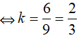
Vậy khi 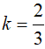 thì phương trình 2(2x + 1) + 18 = 3(x + 2)(2x + k) có nghiệm x = 1.

Giải bài 24 Toán SBT lớp 8 trang 8 tập 2
Tìm các giá trị của x sao cho hai biểu thức A và B cho sau đây có giá trị bằng nhau:
a. A = (x – 3)(x + 4) – 2(3x – 2); B = (x – 4)²
b. A = (x + 2)(x – 2) + 3x²; B = (2x + 1)² + 2x
c. A = (x – 1)(x² + x + 1) – 2x; B = x(x – 1)(x + 1)
d. A = (x + 1)³ – (x – 2)³; B = (3x – 1)(3x + 1)
Lời giải:
a. Ta có: A = B ⇔ (x – 3)(x + 4) – 2(3x – 2) = (x – 4)²
⇔ x² + 4x – 3x – 12 – 6x + 4 = x² – 8x + 16
⇔ x² – x² + 4x – 3x – 6x + 8x = 16 + 12 – 4
⇔ 3x = 24 ⇔ x = 8
Vậy với x = 8 thì A = B
b. Ta có: A = B ⇔ (x + 2)(x – 2) + 3x² = (2x + 1)² + 2x
⇔ x² – 4 + 3x² = 4x² + 4x + 1 + 2x
⇔ x² + 3x² – 4x² – 4x – 2x = 1 + 4 ⇔ -6x = 5 ⇔ x = - 5/6
Vậy với x = - 5/6 thì A = B.
c. Ta có: A = B ⇔ (x – 1)(x² + x + 1) – 2x = x(x – 1)(x + 1)
⇔ x³ – 1 – 2x = x(x² – 1) ⇔ x³ – 1 – 2x = x³ – x
⇔ x³ – x³ – 2x + x = 1 ⇔ -x = 1 ⇔ x = -1
Vậy với x = -1 thì A = B
d. Ta có: A = B ⇔ (x + 1)³ – (x – 2)³ = (3x – 1)(3x + 1)
⇔ x³ + 3x² + 3x + 1 – x³ + 6x² – 12x + 8 = 9x² – 1
⇔ x³ – x³ + 3x² + 6x² – 9x² + 3x – 12x = -1 – 1 – 8
⇔ -9x = -10 ⇔ x = 10/9
Vậy với x = 10/9 thì A = B.

Giải bài 25 lớp 8 SBT Toán tập 2 trang 9
Giải các phương trình sau:
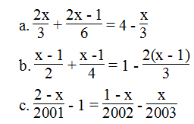
Lời giải:
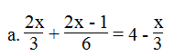
⇔ 2.2x + 2x – 1 = 4.6 – 2x
⇔ 4x + 2x – 1 = 24 – 2x
⇔ 6x + 2x = 24 + 1
⇔ 8x = 25 ⇔ x = 25/8
Phương trình có nghiệm x = 25/8
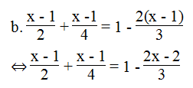
⇔ 6(x – 1) + 3(x – 1) = 12 – 4(2x – 2)
⇔ 6x – 6 + 3x – 3 = 12 – 8x + 8 ⇔ 6x + 3x + 8x = 12 + 8 + 6 + 3
⇔ 17x = 29 ⇔ x = 29/17
Phương trình có nghiệm x = 29/17
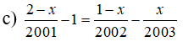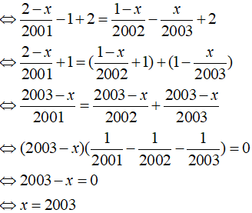
Phương trình có nghiệm x = 2003
CLICK NGAY vào TẢI VỀ dưới đây để download hướng dẫn giải Sách bài tập Toán lớp 8 tập 2 trang 7, 8, 9 file word, pdf hoàn toàn miễn phí.

